Московский Государственный Университет Экономики, Статистики и Информатики

Институт Менеджмента

Кафедра Общего Менеджмента и Предпринимательства

Курсовая работапо дисциплине «**Менеджмент финансово промышленных групп**»

на тему:

**«Использование современных информационных систем и информационных технологий в корпоративном управлении на примере ООО «ГЕЛИОС КОМПЬЮТЕР»**

**Руководитель :** Профессор д.э.н. Орехов С.А.

**Выполнил:** Студентка Группы ВМО-311

Паталах Е.В.

Москва 2010 г.

СОДЕРЖАНИЕ

ВВЕДЕНИЕ 3

1. Эволюция Корпоративных информационных систем. 3

2. Выбор корпоративной системы. Проблемы эффективного внедрения и использования. 3

3. Внедрение и использование информационных систем в компании ООО «Гелиос компьютер» . 3

ЗАКЛЮЧЕНИЕ 3

Список использованной литературы 3

# ВВЕДЕНИЕ

Современный этап развития бизнеса можно с полной уверенностью назвать эпохой информации. Использование информационных систем и информационных технологий в условиях интенсивного развития рыночных отношений становится одним из наиболее важных элементов эффективного управления и маркетинга. Компании все чаще прибегают к помощи современных информационных систем и технологий, чтобы следить за увеличивающимися внешними и внутренними потоками информации, использовать ее для анализа, прогнозирования, принятия управленческих решений. Известен «рецепт для хорошего решения: 90 % информации и 10 % вдохновения»[1]. Однако сами по себе информационные системы и технологии не могут быть основным инструментом в достижении корпоративных целей. Только те предприятия, которые четко определили корпоративную и конкурентную стратегию, имеют представление о собственных информационных потребностях, могут добиться успеха.

В последние годы в литературе по менеджменту и маркетингу уделяется много внимания изучению различных аспектов формирования маркетинговых информационных систем. Однако большая сложность и исключительная значимость проблемы требуют решения еще многих вопросов.

Корпоративная информационная система (КИС) — управленческая идеология, объединяющая бизнес-стратегию и информационные технологии. В первую очередь КИС, это система, и только в частном случае - информационная технология[2].

Если сравнивать КИС и нервную систему человека, мы можем провести некоторую аналогию. Нервная система человека, дает ему, способность управлять собой, сопротивляться неблагоприятным внешним факторам и гибко реагировать на изменения окружающей среды. Если представить компанию в качестве живого организма, то КИС лучше всего подходит на роль его нервной системы, пронизывающей все органы, все частички корпоративного организма[3].

В соответствии с темой и актуальностью, целью работы является выявление и рассмотрение задач повышения внутренней управляемости, гибкости и устойчивости к внешним воздействиям увеличения эффективности компании, её конкурентоспособность, а, в конечном счёте – прибыльность за счет внедрения КИС. В процессе работы будет рассмотрено, как влияет КИС на: увеличение объёмов продаж, снижение себестоимости, уменьшение складских запасы, сокращение сроков выполнения заказов, улучшение взаимодействия с поставщиками. А также будет рассмотрен вопрос, не теряющий актуальности никогда, окупаемость внедряемой системы. Соотношение выгоды от использования системы и ее стоимости является одним из наиболее важных факторов, оказывающих влияние на решение "покупать или не покупать" и соответственно, требует оценки его стоимости и ожидаемой выгоды. Для более наглядного представления обозначенные вопросы будут рассмотрены на примере российской компании системном интеграторе, входящем в состав диверсифицированного ИТ-холдинга. Выбор решения и процесс эволюции корпоративных информационных систем в процессе формирования культуры использования информационных технологий в России - подводные камни эффективности развития компании на рынке, где зачастую мода на информационную систему перекрывает наиболее важную для компании задачу построения управленческой идеологии, объединяющей бизнес-стратегию и представляющий компанию «единым живым организмом».

# Эволюция Корпоративных информационных систем.

Для более тонкого понимания процессов в компании рассмотрим, общий ход эволюции систем автоматизации управления предприятиями. Можно выделить четыре основных исторически сложившихся класса КИС, соотношение между которыми в самом общем виде представлено на рисунке 1.[4]

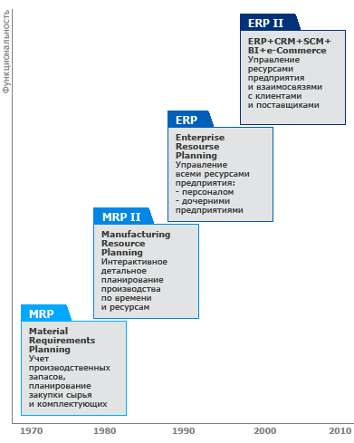

Рис.1 Основные исторически сложившиеся классы систем управления предприятиями

Классификация и описание систем, появились на фоне развития промышленности и по мере увеличения информационных потоков, так как не бывает в теории вакуума на земле, так не бывает, пустым местом, где возникла потребность в решении задач. В связи с этим в начале 70-х годов 20-го века появились первые информационные системы и начали свой путь развития по спирали бизнес потребностей динамически развивающегося рынка.

Первыми были Системы MRP (Material Requirements Planning) – это системы планирования требований на материалы, позволяющие оптимально загружать производственные мощности, и при этом закупать именно столько материалов и сырья, сколько необходимо для выполнения текущего плана заказов и именно столько, сколько возможно обработать за соответствующий цикл производства.

Системы MRP II (Manufacturing Resource Planning) – это системы планирования производственных ресурсов. Основная цель - учитывать и анализировать все коммерческие и производственные события в производстве: всё то, что происходит в данный момент и всё то, что запланировано на будущее. Как только в производстве допущен брак, как только изменена программа производства, как только в производстве утверждены новые технологические требования, система мгновенно реагирует на произошедшее, указывает на проблемы, которые могут быть результатом этого, и определяет, какие изменения надо внести в производственный план, чтобы избежать этих проблем или свести их к минимуму.

Идеология системы ориентирована не “что-то производить и стараться потом продать”, а “стараться производить, то, что продается”. Маркетинг и планирование продаж непосредственно связаны с планированием производства.

Суть концепции MRP II состоит в том, что планирование производства строится на основе некоторого циклического алгоритма, представленного на рисунке 2.

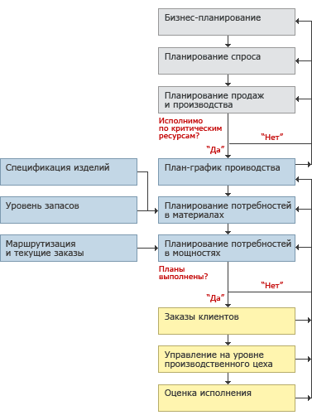

Рис. 2 Алгоритм производственного планирования по стандарту MRP II

На этапе бизнес планирования определяется миссия компании: её ниша на рынке, оценка и определение прибылей, финансовые ресурсы. Фактически, определяется, что компания собирается произвести и продать, и оценивает, какое количество средств необходимо инвестировать в разработку и развитие продукта, чтобы выйти на планируемый уровень прибыли. Выходом является бизнес-план.

На этапе планирования спроса формируется оценка объема и динамики продаж, чтобы был выполнен установленный бизнес-план.

Планирование продаж и производства преобразует бизнес-план и план спроса в планы продаж основных видов продукции (как правило, от 5-ти до 10-ти). Далее план продаж по видам продукции преобразуется в объёмный или объёмно-календарный план производства видов продукции. Для каждого вида изделия составляется своя собственная программа производства. Совокупность производственных программ для всех видов выпускаемых изделий, представляет собой производственный план предприятия в целом. После этого этапа производится оценка, выполним ли полученный план, и если нет, то осуществляется возврат на начальный этап и планирование начинается заново.

Формирование плана-графика выпуска продукции преобразует план производства в график выпуска продукции, представляющий собой среднесрочный объёмно-календарный план, задающий количества конкретных изделий (или партий) со сроками их изготовления.

В планировании потребностей в материальных ресурсах определяются в количественном выражении и по срокам потребности в материальных ресурсах, необходимых для обеспечения графика выпуска продукции. Входными данными являются спецификации изделий (состав и количественные характеристики комплектующих конкретного изделия) и размер текущих материальных запасов. А результатом работы является расписание закупки и/или внутреннего производства всех необходимых материалов и комплектующих.

В планировании потребностей в мощностях план производства преобразуется в конечные единицы загрузки рабочих мощностей (станков, рабочих, лабораторий и т.д.). Входными данными являются маршрутизация выпускаемых изделий и текущие заказы.

После этого этапа производится оценка, осуществим ли производственный план, и если нет, то осуществляется возврат на формирование план-графика выпуска продукции или на более поздние этапы алгоритма и планирование начинается заново.

Управление заказами клиентов выполняет сопоставление реальных потребностей клиентов с планами выпуска продукции.

В управлении на уровне производственного цеха формируются оперативные планы-графики длительностью от нескольких дней до месяца.

При оценке исполнения, по сути, оценивается реальное исполнение всех вышеперечисленных планов с тем, чтобы внести корректировки во все предыдущие циклы планирования. При этом можно обсуждать и решать возникающие проблемы с поставщиками комплектующих материалов, дилерами и партнерами, изменять отдельные планы, оказавшиеся невыполнимыми и подлежащие пересмотру.

С каждого из трёх последних этапов можно вернуться к любому из этапов планирования производственного процесса.

Стандарт APICS на системы класса MRP II содержит описание 16 групп функций (функциональных блоков) системы:

* Sales and Operation Planning (Планирование продаж и производства).
* Demand Management (Управление спросом).
* Master Production Scheduling (Составление плана производства).
* Material Requirements Planning (Планирование материальных потребностей).
* Bill of Materials (Спецификации продуктов).
* Inventory Transaction Subsystem (Управление складом).
* Scheduled Receipts Subsystem (Плановые поставки).
* Shop Plow Control (Управление на уровне производственного цеха).
* Capacity Requirements Planning (Планирование потребностей в мощностях).
* Input/output control (Контроль входа/выхода).
* Purchasing (Материально-техническое снабжение).
* Distribution Resource Planning (Планирование ресурсов распределения).
* Tooling Planning and Control (Планирование и управление инструментарием).
* Financial Planning (Управление финансами).
* Simulation (Моделирование).
* Performance Measurement (Оценка результатов деятельности).

Следующий этап развития КИС представлен системами ERP (Enterprise Resources Planning) – это системы комплексного планирования ресурсов предприятия. Если системы MRP II используются для планирования исключительно ресурсов производства, то системы ERP занимаются планированием всех ресурсов предприятия (управление персоналом, заказами, финансами и т.д.). В рамках концепции ERP возможно управление корпорацией (и не только промышленной). Для этого реализовано управление дочерними предприятиями. Возможности, заложенные в стандарте MRP II, были распространены на предприятия, работающие в различных областях деятельности. Это представлено на рисунке 3.

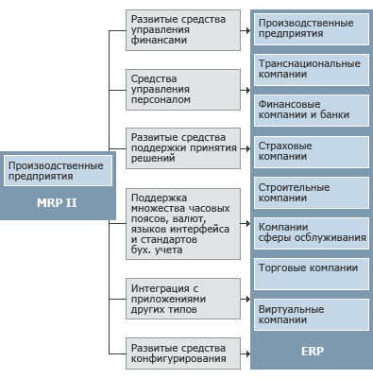

Рис.3 Развитие концепции ERP из стандарта MRP II

По сравнению с системами MRP II в системах ERP появились развитые средства управления финансами и персоналом, развитые средства поддержки принятия решений, средства конфигурирования и интеграции с приложениями других типов. В системах ERP появились механизмы управления, предназначенные не только для компаний, функционирующих в одной стране, но и для транснациональных корпораций, включая поддержку нескольких часовых поясов, языков, валют, систем бухгалтерского учета и отчетности. Предложенная в 2000 году аналитиками Gartner Group концепция систем ERP II в своей основе содержат идею выхода за рамки задач по оптимизации и автоматизации процессов внутри предприятия, присущих концепции ERP. Новая парадигма предполагает более глубокую и богатую модель взаимодействия между компаниями. Позволяет предприятию "разделять" свою информацию и на этой основе сотрудничать с другими компаниями в рамках совместной коммерции.

Используемые в составе ERP II средства электронного бизнеса являются своего рода "клеем", объединяющим предприятия в глобальной экономике.

Концепция ERP II позволяет работать в рамках электронного бизнес сообщества. Общая схема систем ERP II представлена на рисунке 4.

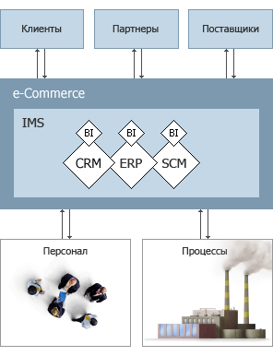

Рис. 4 общая схема системы ERP II

Системы ERP II вобрали в себя и объединили все основные выделенные к этому моменту типы корпоративных приложений:

* систему планирования ресурсов предприятия ERP в прежнем понимании этого термина,
* систему управления взаимоотношениями с клиентами CRM (Customer Relation Management),
* систему управления цепочками поставок SCM (Supply Chain Management),
* средства аналитики и поддержки принятия решений BI (Business Intelligence),
* систему управления данными IMS (Information Management System) для интеграции всех компонентов,
* средства электронной коммерции и взаимодействия через Интернет e-commerce.

На схеме, представленной на рисунке 4, изображения отдельных элементов частично накладываются друг на друга. Это связано с тем, что функции отдельных систем частично пересекаются.

Таким образом, эволюция КИС неотрывно следует глобальным тенденциями развития информационных потоков в мире.

# Выбор корпоративной системы. Проблемы эффективного внедрения и использования.

Автоматизация предприятия зачастую приводит к повышению эффективности бизнеса, его конкурентоспособности, стратегической координацию всех сторон бизнеса. Она так же способствует оптимизации бизнеса, в том числе объединению возможностей управления деятельностью, трудовыми ресурсами и информационными технологиями для комплексного улучшения результатов работы. Именно поэтому проблемы реинжиниринга становятся все более актуальными не только для зарубежных, но и для российских предприятий.

Успешное внедрение информационной системы приводит к положительным изменениям в деятельности предприятия и появлению новых возможностей, таких как:

* возможность учета сложности и разнообразия продукции и услуг в планировании и финансовом анализе;
* способность предугадать и удовлетворить весь спектр требований по обслуживанию клиентов;
* возможность адекватно оценить масштабы и сложность рынков;
* способность своевременно реагировать на изменение законодательства;
* поддержка наращивания капитала и развития трудовых ресурсов;
* оперативная реакция на изменяющиеся условия рынка.

Учитывая преимущества, которые дает внедрение КИС, все большее количество компаний стремятся автоматизировать не только учет хозяйственных операций, но и управление бизнес-процессами. В ответ на возрастающий спрос со стороны потребителей возрастает и количество разнообразных программных продуктов, предлагаемых различными фирмами-разработчиками. Кроме того, появление новых западных систем и дальнейшее развитие российских разработок делает рынок более насыщенным, а конкуренцию — более жесткой. Некоторые аналитики предсказывают в скором будущем пик интереса к компьютерным системам управления предприятием. Многие из этих программных продуктов обладают сходными характеристиками, что в свою очередь ставит вопрос перед предприятием о выборе наиболее подходящей корпоративной информационной системы.

Перед выбором КИС следует учитывать, что внедрение системы автоматизации управления, как и любое серьезное преобразование на предприятии, является сложным и зачастую болезненным процессом. Вот только некоторые проблемы, возникающие при внедрении системы, заблаговременное изучение и подготовка к которым значительно облегчают процесс внедрения и повышают эффективность дальнейшего использования системы:

* Отсутствие постановки задачи менеджмента на предприятии. Это одна из наиболее значимых и сложных проблем. Достаточно часто руководители управляют предприятием, исходя только из своего опыта, интуиции, своего видения предприятия и в достаточной мере неструктурированных данных о его состоянии и динамике. Поэтому одним из важнейших факторов, влияющих на успех проекта автоматизации, является грамотная постановка задач менеджмента. Например, совершенно бесполезно заниматься внедрением автоматизированной системы бюджетирования, если само бюджетирование не поставлено на предприятии должным образом, как определенный последовательный процесс. Поэтому, наибольшего успеха достигают проекты внедрения корпоративной информационной системы в тех компаниях, где предварительно максимально четко поставлена цель автоматизации и формализованы все те контуры управления, которые планируются автоматизировать.
* Необходимость в частичной или полной реорганизации структуры предприятия. Для повышения эффективности автоматизации, внедрению КИС должна предшествовать частичная реорганизация структуры автоматизируемого предприятия и технологии ведения бизнеса. С этой целью проводиться полное и достоверное обследование предприятия во всех аспектах его деятельности. На основе заключения, полученного в результате обследования, строится вся дальнейшая схема построения корпоративной информационной системы. Это не обязательно должен быть реинжиниринг в его классическом понимании, с полной перестройкой всей внутрихозяйственной и коммерческой деятельности. Реорганизация проводится только в тех местах, где она объективно необходима, чтобы не повлечь за собой ощутимый спад активности текущей коммерческой деятельности.
* Необходимость изменения технологии бизнеса в различных аспектах. Эффективно построенная информационная система практически всегда вносит изменения в существующую технологию планирования бюджетирования и контроля, а также управления бизнес-процессами. Одним из преимуществ корпоративной информационной системы, являются модули управленческого учета и финансового контроллинга, дающие руководителю предприятия возможность получать актуальную и достоверную информацию обо всех срезах деятельности компании, без временных задержек и излишних передаточных звеньев. Внедрение системы автоматизации так же вносит существенные изменения в управление бизнес-процессами. Каждый документ, отображающий в информационном поле течение или завершение того или иного сквозного бизнес-процесса, в интегрированной системе создается автоматически, на основании первичного документа, открывшего процесс. Сотрудники, ответственные за этот бизнес-процесс лишь контролируют и, при необходимости, вносят изменения в позиции построенных системой документов.
* Сопротивление сотрудников предприятия. При автоматизации в довольно часто возникает активное сопротивление сотрудников на местах, вполне способное сорвать или существенно затянуть проект внедрения. Оно может быть вызвано несколькими человеческими факторами: обыкновенным страхом перед нововведениями, консерватизмом, опасением потерять работу или утратить свою незаменимость, а так же боязнью существенно увеличивающейся ответственности за свои действия. В подобных ситуациях, в зависимости от их сложности, проводят разъяснительную работу с кадрами, создают у сотрудников всех уровней твёрдое ощущение неизбежности внедрения, наделяют руководителя проекта внедрения достаточными полномочиями, а так же подкрепляют все организационные решения по вопросам внедрения изданием соответствующих приказов и письменных распоряжений.
* Временное увеличение нагрузки на сотрудников во время внедрения системы. На некоторых этапах проекта внедрения временно возрастает нагрузка на сотрудников предприятия. Это связано с тем, что помимо выполнения обычных рабочих обязанностей, сотрудникам необходимо осваивать новые знания и технологии. В связи с этим, отдельные этапы проекта внедрения системы могут затягиваться. В таких случаях помимо ведения разъяснительной работы применяются и различные организационные меры, а так же поощрения и благодарности, в том числе и доплата за переработку, что в свою очередь ведет к дополнительным расходам.

Таким образом, прежде чем приступить к выбору КИС, необходимо сформулировать детальные требования к будущей системе со стороны всех заинтересованных подразделений, после чего нужно составить общий документ для всего предприятия.

Детализированная формулировка требований к системе помогает решить и многие другие вопросы. Во-первых, выявляются потребности сотрудников предприятия. Во-вторых, подобный список потребностей предприятия может выступать в качестве оснований для инвестиций, размер которых на протяжении нескольких лет может составить достаточно крупную сумму, сопоставимую с покупкой новой производственной линии или строительством нового цеха. В-третьих, определится примерная широта охвата проекта внедрения ещё до его начала.

После составления детальных требований к КИС можно приступать непосредственно к выбору системы. В большинстве подобных ситуаций руководство предприятия основывает свой выбор на экономических характеристиках той или иной системы, а именно на сравнении затрат по её приобретению с эффектом от её внедрения. [5]

Для расчета эффективности внедрения IT-решений обычно используются показатели возврата инвестиций (ROI Return on investment) и расчет совокупной стоимости владения (TCO total cost of ownership), а также анализ выгодности затрат (CBA Costs Benefits Analysis). Рассмотрим на примере CRM системы.

Основной показатель расчета эффективности внедрения - TCO, подобно о котором рассказала выше. Несовершенство использования показателя TCO заключается только в том, что он позволяет оценить всего лишь расходы на внедрение и использование CRM-системы, расчет только ТСО не даст целостного понимания о целесообразности применения системы: чем больше пользователей работают в единой системе и чем сложнее процессы, тем выше будет совокупная стоимость владения. Тем не менее, и польза от инсталляции подобной системы будет намного выше. В связи с этим при расчете эффективности необходимо учитывать не только затраты, но и выгоды от внедрения CRM-системы, которые определяются с помощью показателя возврата инвестиций. Данный коэффициент позволяет оценить рентабельность вложений в приобретение и внедрение CRM-системы.

В классике ROI = кумулятивный чистый доход [Сумма чистой прибыли и амортизационных отчислений за вычетом общих инвестиционных затрат за выбранный период лет] / TCO[6]

Отмечу, что абсолютно неважно, какую формулу использовать, главное, чтобы был breakeven, когда затраты полностью компенсировались, но еще не дали прибыль и затем положительный ROI. Дело в том, что если ROI больше 100%, то в любом случае, затраты себя оправдывают.

Выгода от использования CRM-системы на стадии принятия решения нельзя оценить в количественном выражении. Целесообразно обратить внимание на соответствие критериев эффективности, т.е. провести анализ выгодности затрат – метод CBA. Метод предполагает рассмотрение всех затрат, использует экспертные оценки выгоды альтернативных вариантов инвестиционных вложений. В нашем случае мы сравним ситуацию «as is», а именно сохранение старой позиции – отсутствие CRM, и с ее использованием, учитывая возможные потери, если проект внедрения не будет реализован.

Если спросить, как учесть влияние лояльности клиентов на рост продаж, например? Можно же сказать, что - это все слова. Для такого случая нужны не общие слова, а конкретные сценарии с примерами и цифрами у фирм, например, производителей, как правило, такие есть. Например:

* вложили 200 К$,
* лицензии на систему и внедрение 170 К$
* поддержка в год 30 К$
* доход в итоге общий 1 млн. $

Доход у компании есть. Два фактора играют роль: или внедрение системы позволит увеличить доход, или 2) снизить затраты, или что еще лучше 3) и то и другое. Третий вариант как вы понимаете - самый выигрышный.

Можно брать сложные или простые формулы, главное в зависимости от имеющихся корпоративных требований/ задач, стоящих перед компанией, разработать именно свои показатели для анализа эффективности внедрения CRM. В основу таких показателей как раз и ложится оценка предполагаемых выгод от внедрения CRM-системы и затраты на ее использование.

Суммируя все исследованные вопросы, можно сделать вывод, что для обеспечения успешной реализации информационного проекта, еще в процессе разработки необходимо уделить особое внимание предварительной оценке его окупаемости. Оценка окупаемости расходов на внедрение информационных технологий часто сложнее многих других инвестиционных решений. Размер и сложность проекта оказывает влияние на подход к выбору программного обеспечения и компьютерной техники. При этом умеренная стоимость компьютерной техники сама по себе не свидетельствует о небольшом размере проекта.

# Внедрение и использование информационных систем в компании ООО «Гелиос компьютер»

Эффективно управлять современным предприятием довольно трудно, учитывая многообразие используемых ресурсов и высокую скорость изменения операционного окружения. Основными функциями управления являются планирование, координация, контроль, анализ и оценка деятельности, которые осуществляются в различных направлениях деятельности предприятия. Управленческие решения, формируемые в ходе выполнения вышеперечисленных функций, служат отправным моментом для конкретных исполнителей. В связи с тем, что автоматизация исполнения должностных обязанностей и отдельных поручений фактически стала в последнее время стандартом де-факто, особую остроту приобретает проблема автоматизации непосредственно управленческих функций. Рассмотрим в качестве примера Российскую компанию.

Компания ООО «Гелиос компьютер» образована в 1999 году, с 2006 года входит в группу компаний «Армада», и работает под двумя брендами HELiOS IT-SOLUTIONS — универсальный интегратор инфраструктурных решений для корпоративных и государственных заказчиков и HELiOS BUSINESS COMPUTER, которая работает не на широкий рынок потребителей персональных ПК, а под особые нужды корпоративных заказчиков компании[7].

Рассмотрим более подробно корпоративное управление в группе компаний. ОАО «Армада» было образовано 24 апреля 2007 года в результате [выделения ИТ-бизнеса из группы](http://www.armd.ru/ru/about_group/history/) РБК. В 2007 г. «Армада» первой из российских ИТ-компаний провела [IPO](http://www.armd.ru/ru/press_centre/press_realises/2009_press/index.php?id88=100927) на российских фондовых биржах ММВБ и РТС. Привлеченные в результате размещения акций средства были направлены на развитие бизнеса и новые приобретения ([PM Expert](http://www.armd.ru/ru/press_centre/press_realises/2009_press/index.php?id88=100925), [Союзинформ](http://www.armd.ru/ru/press_centre/press_realises/2009_press/index.php?id88=100930), [Единые Торговые Системы](http://www.armd.ru/ru/press_centre/press_realises/2009_press/index.php?id88=100932)). [8] На сегодняшний день в состав группы входят: ОАО «Армада» (управляющая компания), «Армада Софт» (ПО), «PM Expert» (услуги управления проектами), «Союзинформ» (ИТ-услуги), «Гелиос Компьютер» (ИТ-услуги, АО), «Единые Торговые Системы» (ПО) и другие организации. Структура группы компаний указана на рисунке 5.

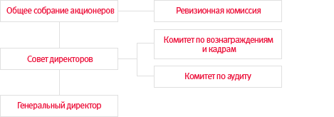

Рис.5 Структура группы компаний Армада

Стратегия «Армады» нацелена на сочетание динамичного органического развития и роста за счет консолидации новых высокорентабельных активов.[9]

Компания ООО «Гелиос компьютер» заняла достойное место, взяв на себя роль основной компетенции по инфраструктурным решениям. Основными видами деятельности в момент образования компании были разработка и производство вычислительной техники. Основным ресурсом компании были и остаются сотрудники компании. В 2000 году HELiOS IT-SOLUTIONS выходит на рынок, оказания полного комплекса услуг по проектированию и внедрению: корпоративных информационных систем; комплексных систем информационной безопасности; сертифицированных инженерных решений; систем и сетей связи: структурированные кабельные системы, порталы, интеграционные шины, хранилища данных, системы пожарной сигнализации и автономного пожаротушения, системы контроля доступа и защиты конфиденциальной информации и т.п. С 2005 года компания вышла на рынок ИТ-аутсорсинга и успешно оказывает услуги по аренде вычислительной техники, предоставлению квалифицированного персонала, технической поддержке ИТ-инфраструктуры.

Предпосылками к внедрению первой ERP системы в ООО «Гелиос компьютер» в 2000 году послужил рост производства и непрозрачность системы планирования материалов, в первую очередь автоматизировали логистику: складское хозяйство и процесс закупки материалов для сборки компьютеров и товаров для перепродажи в составе комплексных проектов и под единичные задачи заказчиков. К 2005 году постановка на базе КИС системы финансового контроллинга привело к снижению накладных затрат компании и ликвидации убыточных подразделений и исключению из ассортимента нерентабельных продуктов.

В 2008 году было принято стратегическое решение о расширении компании и наращиванию компетенций по основным видам деятельности. В компании началась экспансия на рынок специалистов, начавшейся кризис, позволил получить ценные кадры без сверхзатрат. В корпоративных системах используются различные методы управления, в том числе: методы управления ресурсами, процессами, проектами и корпоративными знаниями (в широком смысле), и к 2010 году компания была готова продолжить внедрение информационных систем для реализации методов управления знаниями и проектами. Было принято решение об автоматизации процесса взаимодействия с заказчиками, и параллельным процессом шла разработка и наполнение внутреннего портала, целями которого было создание единой базы знаний, единого места хранения общекорпоративной информации и предоставления рабочей области во внутрикорпоративном электронном пространстве каждому подразделению компании. Внедрение двух вышеперечисленных систем, позволило упорядочить процесс общения между сотрудниками, в геометрической прогрессии выросшей организации, и благоприятно влиять на формирование новой формальной корпоративной культуры, (т.е. компания начала внедрение у себя полноценной ERP II). А, следовательно, повысилась эффективность работы подразделений. На рисунках 6-8 можно видеть примеры работы в указанных системах.

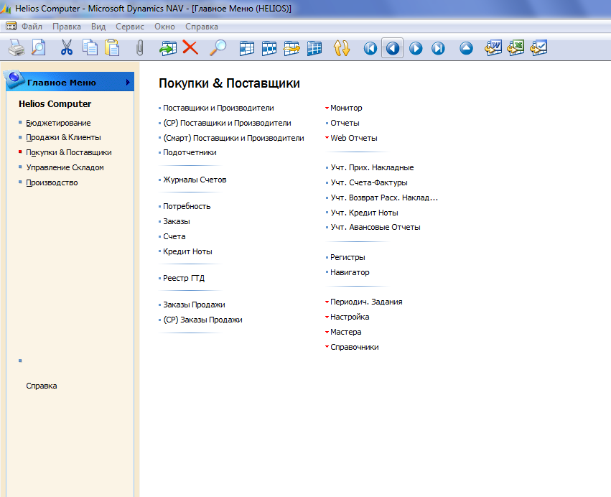

Рис.6 Реализация управления ресурсами на базе Microsoft Dynamics NAV

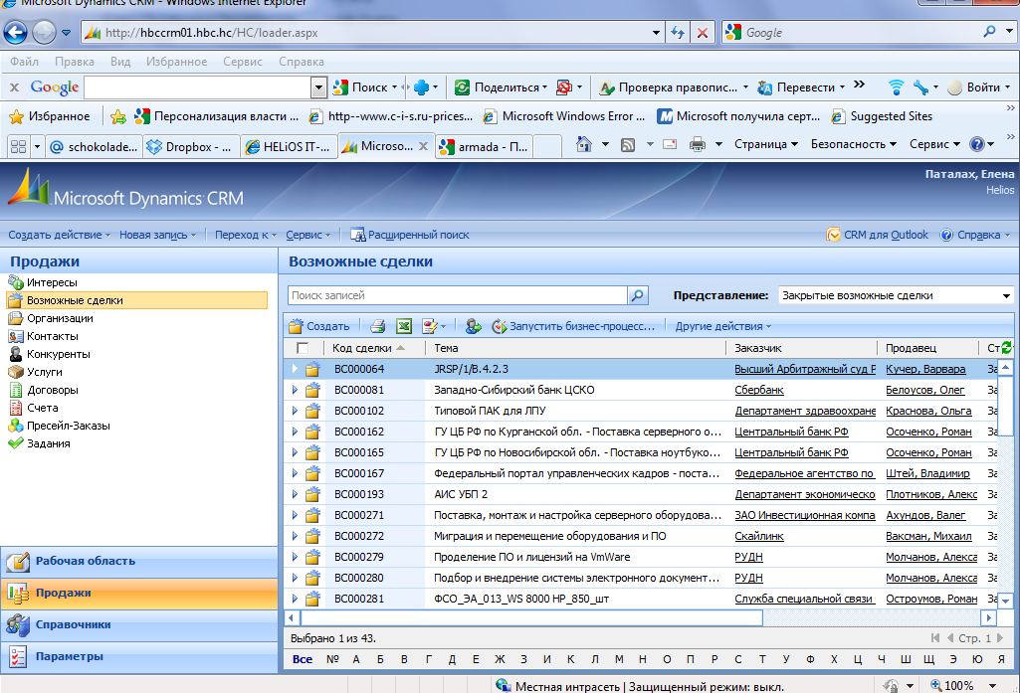

Рис.7 Реализация управления отношений с заказчиками на базе Microsoft Dynamics CRM.

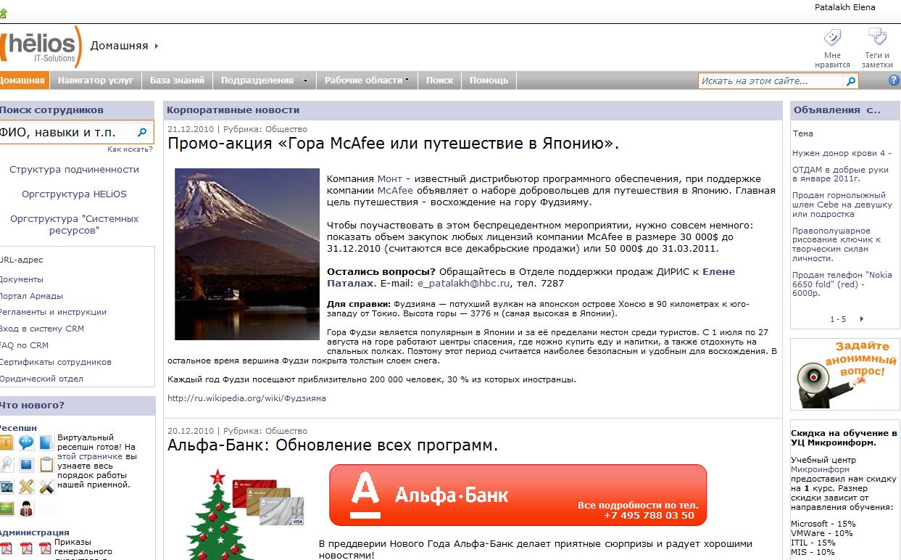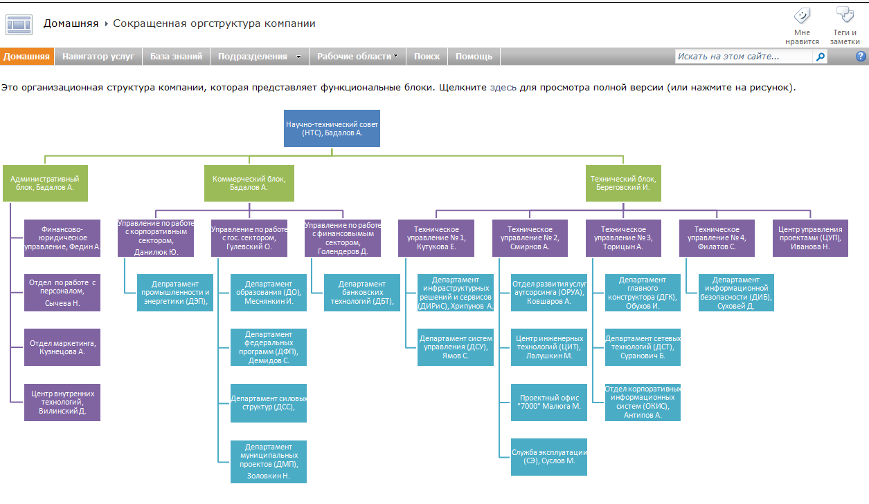

Рис.8 Реализация управления внутренней корпоративной информацией на базе Microsoft SharePoint Portal Server.

Прямую окупаемость КИС посчитать непросто, поскольку в результате внедрения оптимизировалась внутренняя структура компании, снизились трудноизмеримые транзакционные издержки. Сложно определить, например, в какой степени увеличение доходов компании явилось следствием работы КИС (читать - программной системы), а в какой - результатом настройки бизнес-процессов, то есть плодом управленческих технологий, если эти два процесса шли неотрывно друг от друга, подталкивая друг друга в своем развитие. Точные выкладки по расчетам TCO и ROI компания пока не публикует, однако уже заявляет о плановой окупаемости порядка 120%[10].

Также надо отметить, что при внедрении любой информационной системы, в её составе принято учитывать средства для документационного обеспечения управления, информационной поддержки предметных областей, коммуникационное программное обеспечение, средства организации коллективной работы сотрудников и другие вспомогательные (технологические) продукты. Из этого, в частности, следует, что обязательным требованием к КИС является интеграция большого числа программных продуктов, реализующих различные методы управления.

Таким образом, еще одним фактором успеха в современном бизнесе помимо продуманной стратегии бизнеса и наличия квалифицированных трудовых ресурсов являются также и информационные системы. КИС выступают как связующее звено при выработке стратегии бизнеса, изменении управления, организации целенаправленной работы с персоналом, играют значимую роль в успешной реализации стратегии предприятия в целом. Важна также концепция развития интегрированных автоматизированных систем, ориентированных на поддержку управления бизнесом. Диктуемые бизнесом потребности в повышении качества управления, соответствия информационных процессов реальным бизнес-процессам, в том числе ускорения документооборота и подготовки принятия управленческих решений, стали ключевыми для развития современных информационных систем в ООО «Гелиос компьютер».

# ЗАКЛЮЧЕНИЕ

Роль КИС не подлежит сомнению, однако как сказал профессор Преображенский в произведении М.А. Булгакова «Собачье сердце»: "Разруха не в клозетах, а в головах", и он опять прав как сто лет назад, пока в компании нет системы, ни одна даже очень современная технология не позволит навести порядок в управлении и улучшить финансовые показатели.

В работе мы рассмотрели такой важный вопрос как сбалансированность между выгодами использования информационной системы и ее своевременностью и соответственно окупаемостью. Хотя передовые технологии и идеология сращивания информации и электронной системы шагнула на уровень очень высокий, но сказать, что все компании, работающие на рынке, должны использовать только указанный идеальный подход к автоматизации бизнеса, было бы неправильно. Мы еще раз убедились на примере, ООО «Гелиос компьютер» как важно не делать поспешных решений о закупке и внедрении, а идти в ногу со временем и соответствующими тенденциями в бизнесе, с другой стороны не экономить на действительно важных вещах. В первую очередь обращать внимание на точность выстраивания бизнес процессов и их работоспособность в компании, для того чтобы достигнуть более эффективной автоматизации, особенно учитывая тот комплексный подход, который диктует нам рынок.

Таким образом, можно сделать вывод, что применение грамотной стратегии внедрения КИС, основанной на тщательном анализе всех возможных расходов и преимуществ, возникающих на предприятии в результате этого внедрения, позволит избежать ситуаций, когда на первый взгляд относительно недорогая и устраивающая по всем параметрам КИС при её покупке и внедрении оборачивается для компании колоссальными затратами.

# Список использованной литературы

1. Алёшкин С.А., «Методы повышения эффективности внедрения корпоративных информационных систем», компания "Ламинфо" <http://www.iteam.ru/publications/it/section_53/article_1869/>
2. Баранов Владимир, «Что даёт внедрение КИС?», Санкт-Петербург, 2009г. <http://www.ya2b.ru/ya2b/articles/elements/21525/>
3. Бушуева Л.И., «Маркетинговые информационные системы в управлении предприятием», http://koet.syktsu.ru/vestnik/2006/2006-1/7.htm#_ftn2
4. OOO «Консультационная фирма «МРЦБ», «Эволюция КИС», http://www.mrcb.ru/?3018 © 2002-2010
5. Электронная энциклопедия Википедия <http://ru.wikipedia.org>
6. Сайт группы компаний Армада

<http://www.armd.ru/ru/for_investors/corporate_management/>

1. Сайт группы компаний Армада

<http://www.armd.ru/ru/about_group/history/>

1. Сайт компании ООО «Гелиос компьютер» <http://www.hbc.ru/ru/about/>
2. Саутенкова Ольга, CRM и ROI: выбираем и рассчитываем. <http://old.e-xecutive.ru/publications/specialization/newfolder5333/newfolder5474/article_5532/#_edn3>
3. Внутренняя отчетность компании.

1. Бушуева Л.И., «Маркетинговые информационные системы в управлении предприятием», http://koet.syktsu.ru/vestnik/2006/2006-1/7.htm#_ftn2
2. Электронная энциклопедия Википедия http://ru.wikipedia.org.
3. Владимир Баранов, «Что даёт внедрение КИС?», Санкт-Петербург, 2009г. http://www.ya2b.ru/ya2b/articles/elements/21525/ .
4. OOO «Консультационная фирма «МРЦБ», «Эволюция КИС», http://www.mrcb.ru/?3018 © 2002-2010
5. Алёшкин С.А., «Методы повышения эффективности внедрения корпоративных информационных систем», компания "Ламинфо" http://www.iteam.ru/publications/it/section_53/article_1869/
6. Ольга Саутенкова, CRM и ROI: выбираем и рассчитываем. http://old.e-xecutive.ru/publications/specialization/newfolder5333/newfolder5474/article_5532/#_edn3
7. Сайт компании ООО «Гелиос компьютер» http://www.hbc.ru/ru/about/
8. Сайт группы компаний Армада. http://www.armd.ru/ru/for_investors/corporate_management/
9. Сайт группы компаний Армада. http://www.armd.ru/ru/about_group/history/
10. Данные внутренней отчетности.